**LAPORAN**

**Manajemen Proyek**

Review Project management software



Oleh :

Ferdian Akbar 1301160799

Bima Sakti Nugraha 1301160804

M. Reza Prawira Siahaan 1301161771

Kevin Giovanni Pradana 1301164677

Yoan Maria Vianny 1301164698

PROGRAM STUDI S1 INFORMATIKA

FAKULTAS INFORMATIKA

UNIVERSITAS TELKOM

AGUSTUS 2019

Review aplikasi untuk manajemen proyek TIK



1. Teamweek

­teamweek merupakan tool berbasi web untuk manajemen proyek yang didesain untuk merencakan proyek-proyek dengan calendar team menggunakan timeline yang berwarna warni. Tersedia fitur-fitur untuk manajemen proyek, bisa mengundang teman kedalam proyek dan menggunakan drag-and-drop interface

Aplikasi ini dapat diatur sedemikian rupa untuk mengatur kelompok, membuat timeline individu dengan berbagai macam task dalam proyek kita. Selain itu kita juga dapat berkolaborasi dengan member kelompok yang lain untuk menentukan task dan mengelola timescale menggunakan kalendar kelompok

Kelebihan :

1. Tersedia gantt chart yang bersifat fleksibel untuk kelompok yang ingin jadwal yang bersifat fast-changing.
2. Kita dapat menyimpan task apapun dengan opsi ingin menyimpan task tersebut secara manual ataupun dengan mengimportnya dengan trello cards.
3. Dapat membagikan rencana kepada klien
4. Terdapat fitur drag-and-drop untuk berbagai jenis hal (gambar, jadwal, teks, etc)
5. Berintegrasi dengan google chrome melalui ektensi sehingga mempermudah pengguna untuk mengakses tools lain seperti GitHub, Basecamp, Gitlab, dan lainnya.
6. Dapat menentukan file access bagi pengguna
7. Timeline yang telah dibuat dapat didownload kedalam bentuk PDF

Kekurangan :

1. User interface tidak bersahabat dengan pengguna pemula
2. Performance tidak terlalu cepat
3. Fitur-fitur yang tersedia tidak terlalu advance
4. Orang yang dapat masuk kedalam proyek dibatasi untuk versi gratis

Nilai : 75/100

Dengan fitur yang diberikan dan dengan versi gratisnya dapat digunakan sebagai solusi sementara, secara keseluruhan tools ini dapat direkomendasikan untuk pemula yang ingin mempelajari lebih dalam tentang proyek manajemen.



1. Clickup

Merupakan sebuah tools manajemen proyek yang memiliki banyak fitur diantaranya dapat membuat dokumen, merencakan target, terdapat kalendar, membuat penjadwalan dan terdapat inbox seperti email didalamnya. Sepenuhnya dapat disesuaikan dengan kemauan pengguna, dapat mengundang pengguna lain untuk bekerja dalam proyek yang sama dengan akses yang sama rata.

Kelebihan :

1. Terdapat gantt charts
2. Terdapat milestone tracking
3. Memiliki toolbar yang multi-task
4. Menyediakan shortcut keyboard
5. Dapat melakukan terhadap proyek mana yang paling penting dan urgent
6. Tidak ada batasan member dalam satu proyek
7. Tersedia untuk mobile
8. Terintegrasi dengan beberapa tools lainnya
9. Terdapat fitur mention
10. Terdapat fitur drag-and-drop

Kekurangan :

1. Fitur terbatas, membutuhkan uang untuk membuka lebih banyak fitur
2. Tampilan untuk pengguna pemula agak sulit dipahami

Nilai : 85/100

Tools ini merupakan salah satu tools gratis dengan fitur yang banyak dan beragam untuk beragai keperluan manajemen proyek yang bisa direkomendasikan sekali untuk pengguna pemula maupun pengguna ahli.

1. Podio

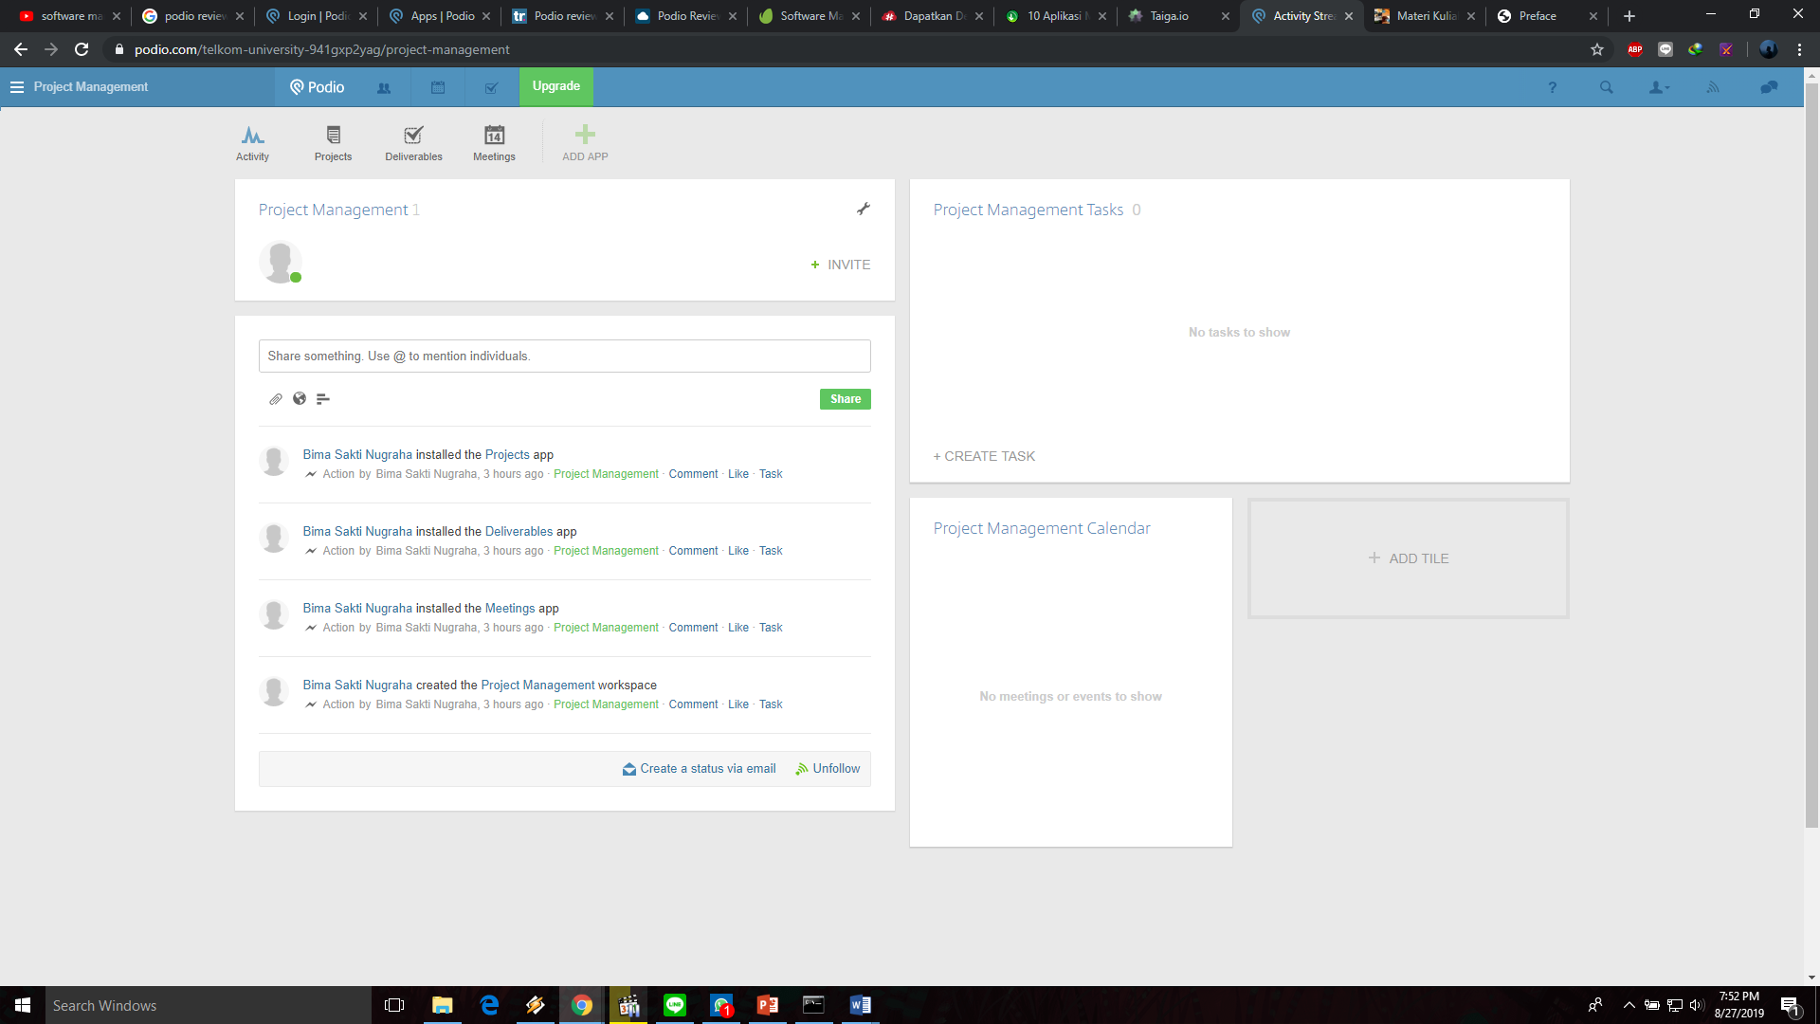

Podio adalah platform manajemen proyek yang menawarkan banyak fitur untuk komunikasi dengan rekan dalam tim. Podio juga memiliki banyak template dan integrase yang tersedia. Beberapa perusahaan besar yang juga menggunakan Podio sebagai platform manajemen proyek adalah Sony, Volvo, dan NFL.

Kelebihan

* Sistem kustomisasi template yang hebat
* User Interface yang menarik
* Penyimpanan yang tidak terbatas
* Harga tidak terlalu mahal

Kekurangan

* Dalam membuat project tidak ada sub tugas
* User Experience yang membuat butuh waktu untuk mencari tahu penggunaan platform

Nilai: 8/10

Kesimpulan:

Podio memungkinkan penggunanya untuk membuat template sesuai keinginan untuk mengelola data. Ada beberapa celah dalam fitur-fiturnya namun secara keseluruhan platform ini mengesankan.  
Jika sebuah perusahaan ingin memulai manajemen proyeknya dengan Podio maka platform ini merupakan pilihan yang baik dengan harga yang tidak terlalu tinggi.

1. Trello

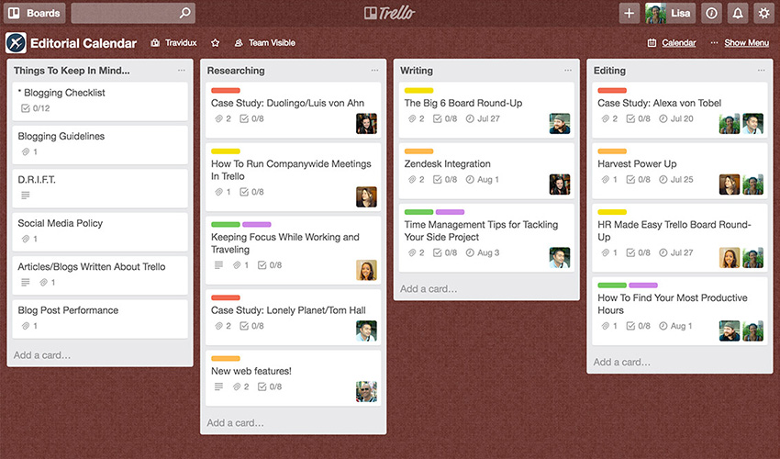

Trello adalah project management software yang memungkinkan pengguna untuk mengatur tugas mereka melalui boards, list, cards, dan alat-alat lainnya. Sistem kartu yang digunakan memungkinkan setiap anggota tim untuk berinteraksi satu sama lain dalam mengerjakan suatu project. Pengguna juga dapat menambahkan komentar, tautan (link), file, dan foto ke Project Card.

Kelebihan

* Versi gratis yang memiliki sebagian besar fitur utama dari Trello
* Proses penggunaannya tidak rumit
* UI/UX yang mudah dilihat dan dipahami
* Memiliki fitur drag and drop

Kekurangan

* Penyimpanan file terbatas pada 10MB
* Jika terlalu banyak list dalam Project Card akan sedikit sulit mengaturnya
* Tidak cocok untuk perusahaan atau proyek besar

Nilai: 8/10

Kesimpulan:

Secara keseluruhan Trello sangat mudah digunakan untuk Manajemen Proyek. Tampilannya yang sederhana dan bersih memudahkan dalam melakukan tasks di Trello. Trello terutama sangat berguna bagi perusahaan-perusahaan kecil yang baru memulai usahanya, bagi organisasi ataupun kelompok apapun yang memiliki proyek-proyek tertentu.

1. Asana

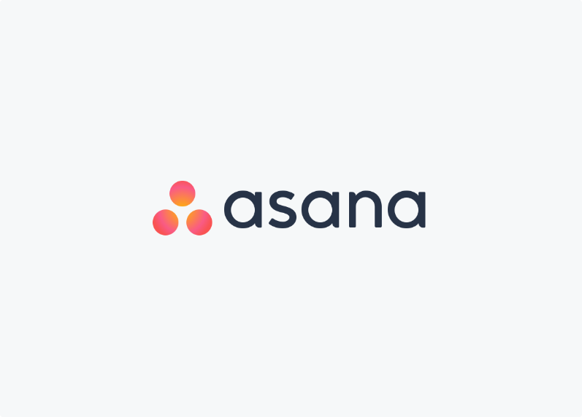

Asana adalah software project management yang berfokus pada goal, proyek dan tugas harian yang bertujuan untuk meningkatkan bisnis. Asana memungkinkan untuk perencanaan dan struktur kerja yang terbaik dengan cara mengatur prioritas dan deadline, membagikan detil tugas yang telah ditentukan. Asana dapat diakses langsung melalui browser via PC dan mobile serta memiliki aplikasi mobile-nya sendiri.

Keuntungan pada Asana:

1. Melihat visualisasi pekerjaan yang tersusun rapi. Terdapat list tugas tugas yang terlihat terstruktur berdasarkan prioritas dan deadline.
2. Visualisasi pekerjaan pada board yang terlihat menarik. Board pada Asana memiliki tampilan yang menarik dengan tambahan gambar atau ilustrasi.
3. Bentuk visual perencanaan yang memberikan mapping step step pada jangka waktu yang telah ditentukan.
4. Melihat report pekerjaan. Asana memungkinkan untuk berbagi hasil pekerjaan dan melihat progress yang telah dibuat.
5. Terdapat banyak template proyek yang dapat digunakan berdasarkan tipe tipe proyek sehingga tidak perlu membuat keseluruhan kustomisasi proyek yang baru.
6. Membagikan informasi kepada orang orang tertentu sehingga privasi tetap terjaga.
7. Banyaknya aplikasi lain yang terintegrasi dengan Asana seperti Google Drive, Google Docs, Github, dan aplikasi lain lain.
8. User interface yang bersih dan sederhana dengan workspace yang berisi fungsi fungsi esensial sehingga mudah dimengerti cara kerjanya.

Kekurangan pada Asana:

1. Sebagian besar fitur yang hanya bisa diakses pada versi premium. Walaupun versi gratis dapat membuat banyak proyek, tugas dan percakapan yang berjumlah tidak terbatas, jumlah member pada tim tetap dibatasi hingga berjumlah maksimal 15 orang. Sehingga jika ingin memiliki akses ke semua fitur premium dan memiliki tim dengan member lebih dari 15 orang diperlukan langganan versi premium dari 50 dollar sampai 800 dollar perbulan.

Nilai: 80/100

1. Monday.com

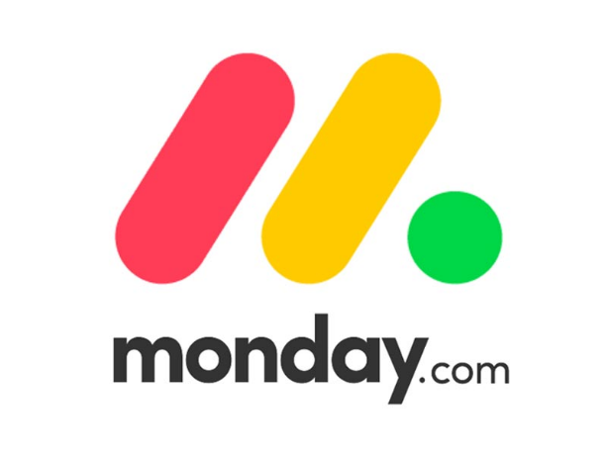

Monday(dot)com adalah aplikasi project manager yang terkenal dalam sistem kolaborasi dan komunikasi timnya. Aplikasi ini dapat melakukan sinkronisasi semua informasi pada satu pusat workspace yang sederhana dan gampang diakses serta memungkinkan setiap member tim dan agent membuat keputusan bersama sama. Monday(dot)com memiliki keuntungan lebih pada tampilannya yang sederhana dan ringkas. Aplikasi ini juga menyusun progress data dalam bentuk yang logikal dan mudah dimengerti dan memungkinkan untuk menampilkan detil insentif atas kontribusi tugas yang dilakukan oleh para member. Monday(dot)com juga memiliki banyak template yang memiliki susunan workspace berbeda untuk jenis tim yang berbeda pula.

Keuntungan pada Monday(dot)com:

1. Akses yang mudah dan monitoring konstan

Monday memiliki konsep board yang unik. Board ini memberikan insight mendalam pada proyek dan tugas atau bahkan performansi perusahaan secara lengkap. Pada board ini semua proyek dan tugas tugas terangkum menjadi satu dan terhubung dengan para member yang bertanggung jawab terhadap tugasnya masing masing.

1. Kolaborasi yang memudahkan

Kolaborasi pada monday terlihat unggul dibandingkan banyak aplikasi lain. Setiap kolaborator memiliki akses untuk komentar pada update proyek terbaru, memberikan pertanyaan atau bahan memancing diskusi sehingga pertukaran informasi terasa lebih mudah.

1. Sangat baik dalam pemberian report dan analisis.

Analisis dan pemberian report dapat dieksekusi dengan baik karena monday(dot)com mampu mengoleksi proyek proyek dan tugas yang saling berkaitan dan tetap tersusun rapi di dalam spreadsheet secara historis.

1. Integrasi yang lengkap

Monday(dot)com memiiki integrasi dengan banyak aplikasi lain.

Kekurangan pada Monday(dot)com:

1. Impresi tampilan pertama yang terlalu kompleks

Ketika pertama kali membuat workspace Monday(dot)com, diperlukan pembelajaran yang lebih terhadap setiap bagian bagian workspacenya.

1. Harganya yang relatif mahal

Sama halnya dengan Asana. Dalam mengakses sebagian besar fitur pada Monday(dot)com diperlukan versi premium yang harganya cenderung mahal. Harga berkisar dari 59 dollar hingga 118 dollar perbulan.

Score: 88/100

1. JIRA

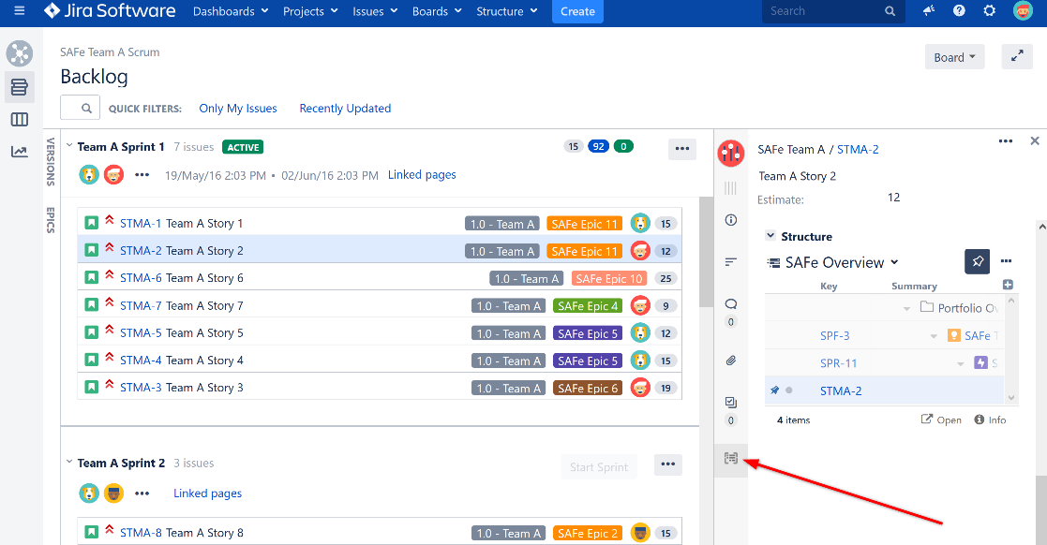

Jira merupakan salah satu tools yang mendukung Agile seperti scrum dan kanban. Kegunaan dari Jira ini adalah untuk merencanakan, mengelola, dan melacak proyek development software menggunakan agile board. Tools ini adalah singkatan dari Gojira, bahasa Jepang dari Godzilla. Jira menjadi competitor dari Bugzilla yang sama-sama tools project management system.

Kelebihan:

* Terintegrasi dengan Bitbucket dan Github
* Mudah digunakan dan dikustomisasi sesuai kebutuhan
* Secara transparan dapat berbagi, berdiskusi, dan memprioritaskan ide dengan manajer produk dan stackholder
* Item agenda jelas sehingga dapat melakukan kegiatan yang dapat ditindaklanjuti

Kekurangan

* Jira kekurangan fitur asli sehingga butuh penambahan modul ke dalam sistem
* Performa agak lambat

Nilai: 8/10

Kesimpulan:

Software ini banyak digunakan oleh Project Manager untuk memantau proyek yang sedang berjalan karena cukup mudah dioperasikan. Hanya saja karena software ini dapat dikustomisasi, muncul permasalahan mengenai fitur sehingga harus menambahkan modul ke dalam sistem sesuai dengan kebutuhan.

1. Redmine

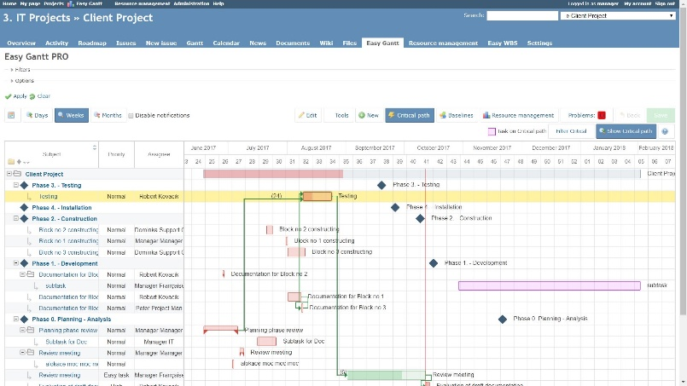

Redmine merupakan project management tool yang dapat dikonfigurasikan sesuai dengan kebutuhan. Sehingga manajemen proyek dapat bekerja sebaik mungkin sesuai dengan kebutuhan. Redmine bersifat open source dan membantu dalam hal produktivitas bekerja. Tool ini dilengkapi plugin yang dapat membantu dalam membuat manajemen proyek berjalan dengan baik. Biasanya digunakan oleh perusahaan kecil maupun yang berskala besar. Redmine dijalankan menggunakan browser dan memiliki beberapa fitur seperti gantt chart dan issue.

Kelebihan:

* Gratis
* Memiliki banyak bahasa sehingga dapat digunakan oleh banyak Negara
* Terintegrasi dengan LDAP (OpenLDAP)
* Mendukung integrasi source code management SVN, Git, dan Darcs
* Dapat menangani multi proyek
* Kolaborasi dengan Wiki and Forum

Kekurangan:

* Project Manager harus paham antara project lifecycle, konsep ticketing, dan product lifecycle
* Sulit untuk konfigurasi dan workflow
* Tidak ada report summary untuk multiple project

Nilai: 7.5/10

Kesimpulan:

Dengan menggunakan Redmine, bug tracking dapat dilakukan dengan lebih mudah dan terintegrasi dengan manajemen proyek. Selain itu Redmine juga gratis dan dapat digunakan di banyak negara sesuai dengan bahasa yang digunakan. Namun yang perlu diperhatikan adalah project manager harus benar-benar paham dengan tools ini karena penggunaannya cukup rumit serta harus memahami konsep-konsep berkaitan dengan proyek.